Отчет по лабораторной работе №7

дисциплина: Архитектура компьютера

Бондарь Татьяна Владимировна

Содержание

# 1 *Цель работы*

Изучение команд условного и безусловного переходов. Приобретение навыков написания программ с использованием переходов. Знакомство с назначением и структурой файла листинга.

# 2 *Задание*

1. Напишите программу нахождения наименьшей из 3 целочисленных переменных a,b и . Значения переменных выбрать из табл. 7.5 в соответствии с вариантом, полученным при выполнении лабораторной работы № 7. Создайте исполняемый файл и проверьте его работу.
2. Напишите программу, которая для введенных с клавиатуры значений x и a вычисляет значение заданной функции f(x) и выводит результат вычислений. Вид функции f(x) выбрать из таблицы 7.6 вариантов заданий в соответствии с вариантом, полученным при выполнении лабораторной работы № 7. Создайте исполняемый файл и проверьте его работу для значений x и a из 7.6.

# 3 *Теоретическое введение*

# 4 *Выполнение лабораторной работы*

## 4.1 *Реализация переходов в NASM*

1. Создаю каталог для программ лабораторной работы №7, перехожу в него и создаю файл lab7-1.asm.

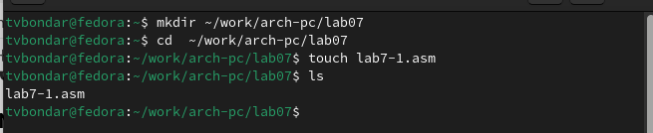

Рис. 1: Переход в каталог и создание файла

1. Ввожу в файл lab7-1.asm текст программы из листинга 7.1. Запускаю исполняемый файл.

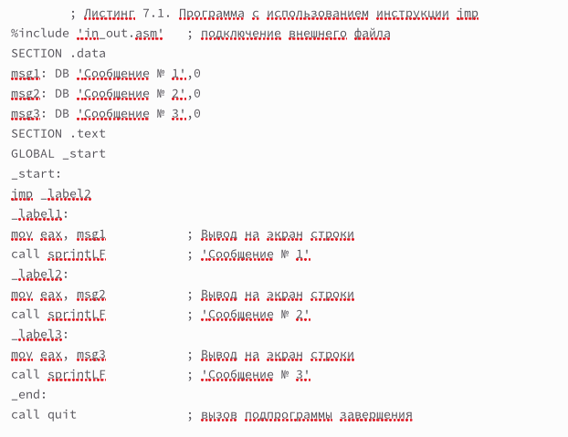

Рис. 2: Программа с использованием инструкции jmp

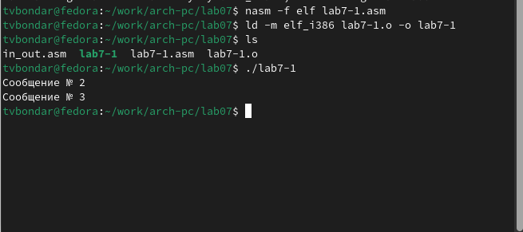

Рис. 3: Исполнение программы из листинга 7.1

1. Изменим текст программы так, чтобы она сначала выводила “Сообщение №2”, потом “Сообщение №1” и завершала работу. Запустим исправленную программу.

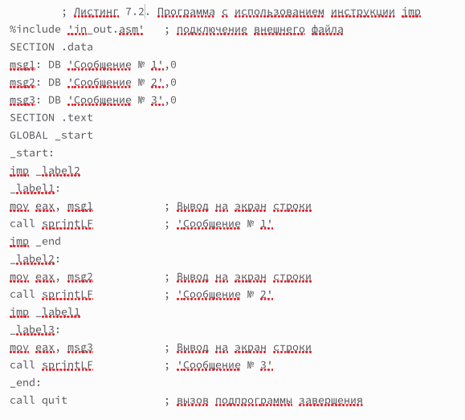

Рис. 4: Исправленный текст программы lab7-1.asm

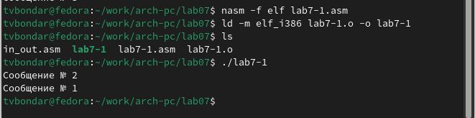

Рис. 5: Исполнение программы lab7-1

1. Создадим файл lab7-2.asm. Введем в файл текст программы из листинга 7.3. Программа определяет и выводит на экран наибольшую из целочисленных переменных A, B, C. Значения для A, C задаются в программе, значение B вводится с клавиатуры. Запускаю исполняемый файл.

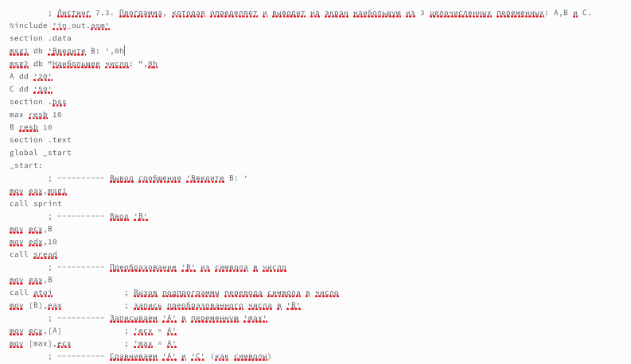

Рис. 6: Программа из листинга 7.3 часть 1

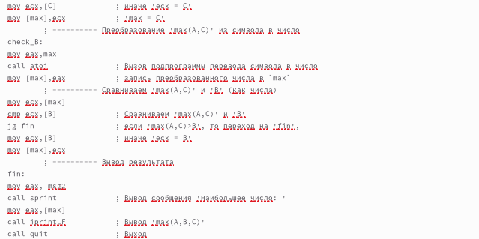

Рис. 7: Программа из листинга 7.3 часть 2

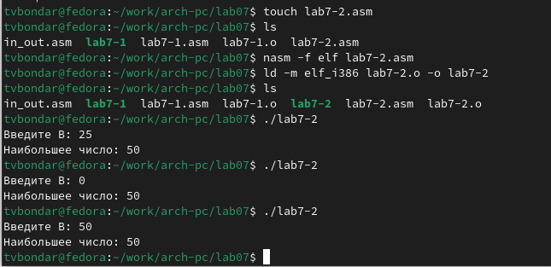

Рис. 8: Исполнение программы из листинга 7.3

## 4.2 *Изучение структуры файлы листинга*

1. Создаю файл листинга для программы из файла lab7-2.asm. Открываю файл листинга в любом текстовом редакторе.

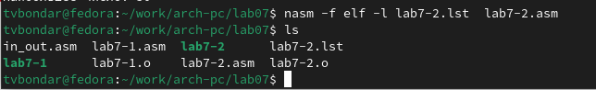

Рис. 9: Создания файла листинга программы

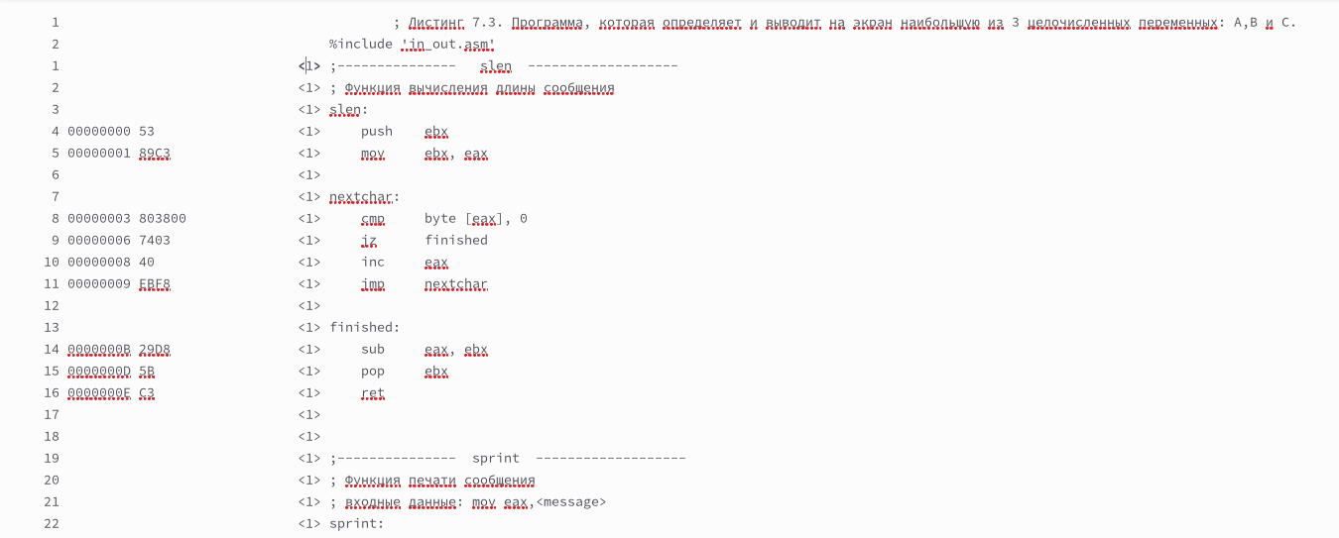

Рис. 10: Содержимое файла листинга

1. Объясняю три строчки из файла листинга: 23 00000106 E891FFFFFF call atoi - Вызов подпрограммы перевода символа в число; 23 - номер строки, 00000106 - адрес, E891FFFFFF - машинный код; 41 0000014B 7F0C jg fin - переход на label ‘fin’, если ‘max(A,C)>B’; 41 - номер строки, 0000014B - адрес, 7F0C - машинный код; 50 0000016D E869FFFFFF call quit - Выход из программы; 50 - номер строки; 0000016D - адрес; E869FFFFFF - машинный код.
2. Открываю файл с программой lab7-2.asm и в одной из инструкций с двумя операндами удаляю один операнд. Транслирую файл с текстом программы с получением файла листинга. Я не получаю выходных файлов, программа выдает ошибку, так как в данной операции должны присутствовать два операнда, а не один.

Удаление операнда

Рис. 11: Удаление операнда

Трансляция

Рис. 12: Трансляция

# 5 *Задания для самостоятельной работы*

1. Создаю файл lab7-3.asm и ввожу в него текст программы для нахождения наименьшей из трех целочисленных переменных a, b, c. Мой вариант 12. Программа работает корректно.

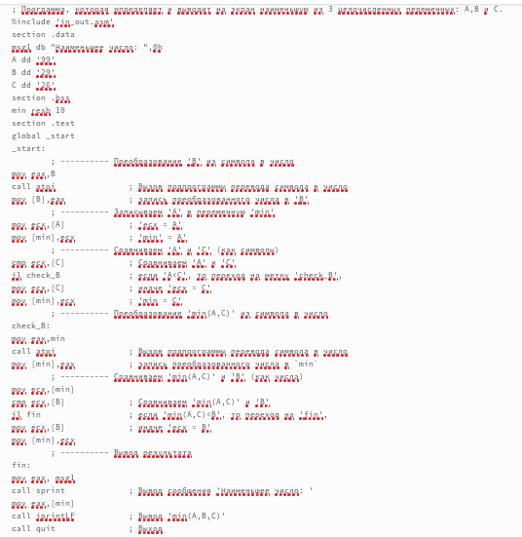

Рис. 13: Текст программы lab7-3.asm

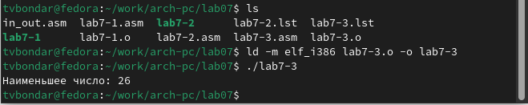

Рис. 14: Запуск программы

1. Создаю файл lab7-4.asm и ввожу в него текст программы,которая для введенных с клавиатуры значений x и a вычисляет значение заданной функции и выводит результат вычислений. Мой вариант - 12.

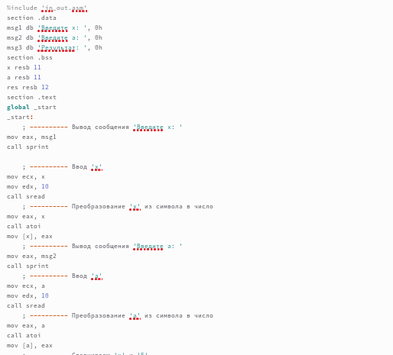

Рис. 15: Текст программы lab7-4.asm часть 1

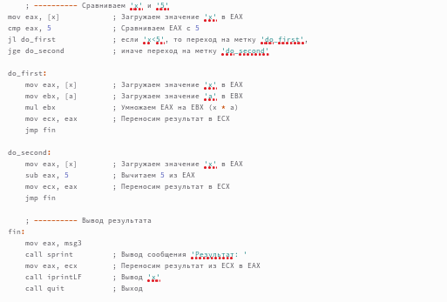

Рис. 16: Текст программы lab7-4.asm часть 2

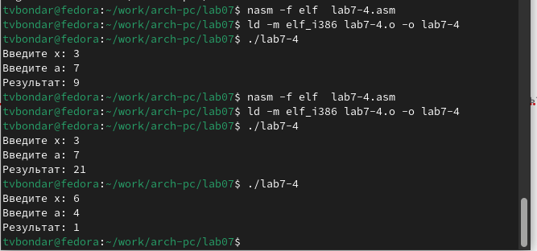

Рис. 17: Запуск программы

# 6 *Выводы*

В результате выполнения лабораторной работы я изучила команды условного и безусловного переходов, а так же приобрела навыки написания программ с использованием переходов. Познакомилась с назначением и структурой файла листинга.